La Bourgeoisie de Bagnes
à le plaisir de vous inviter à Louvie pour célébrer
les 20 ans de la construction de la cabane.

Claudia la gardienne et la classe 1997 de Bagnes se réjouissent de vous accueillir
et mettent tout en oeuvre pour une fête inoubliable !
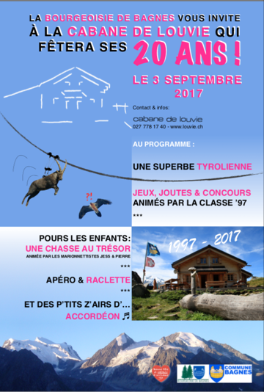
Au programme et offert à tous :
UNE SUPERBE TYROLIENNE
offerte par la Commune de Bagnes sera à disposition
des visiteurs. Encadrement et sécurité assurée par
des guides professionnels.
Mais aussi :
10 :00 animation et joutes de Louvie proposé par la classe 1997 de Bagnes
11:30 - Apéro & raclette
13:30 - Activité réservée aux enfants : Chasse au trésor :
animée par les comédiens-marionnettistes
Pierre Filliez et Jessica Nicholls:
Chaque participant sera récompensé par
un prix offert par la cabane.
Et tout cela sur un air d’…
ACCORDÉON !

Plus d’info : 027 778 17 40 ou claudia@louvie.ch

